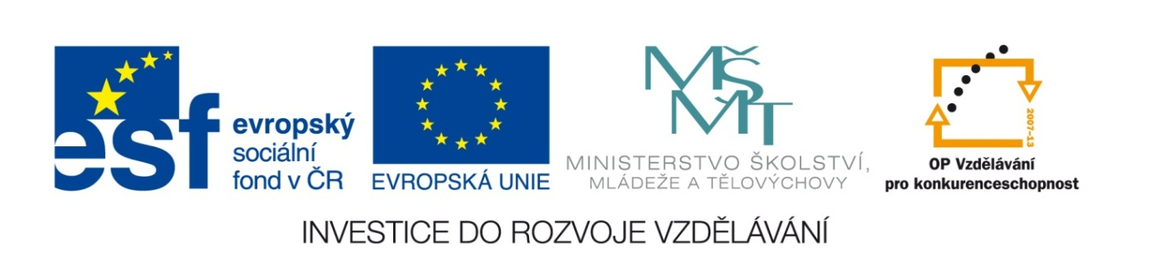

VY_32_INOVACE_15_Vlastivěda_
4.ročník_08_Vodstvo ČR – Moravské a slezské řeky
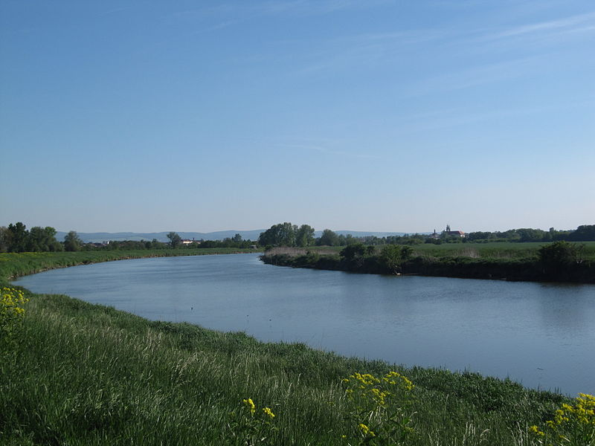

Autor : Mgr.Hana Jarochová, ZŠ a MŠ Hazlov, okr.Cheb
Vytvořeno : září 2012

1. Doplň do mapy k řekám čísla podle zadání.

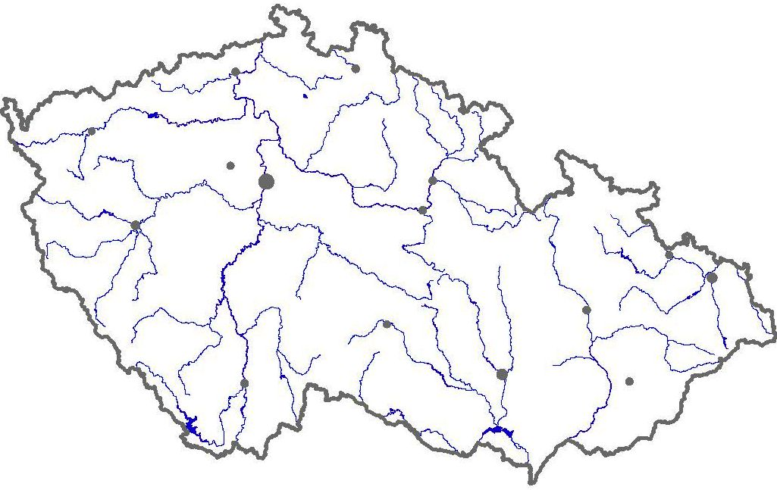

1 Morava
2 Bečva
1.
7.
3.
3 Svitava
4 Svratka
2.
5 Dyje
8.
4.
6 Jihlava
9.
7 Odra
5.
6.
8 Opava
9 Moravice

2. Přiřaď k sobě řeky a města, která na nich leží.
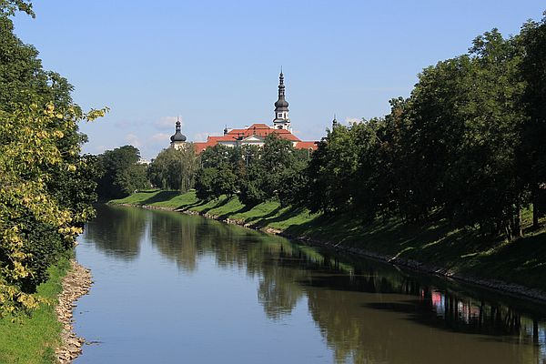

Blansko
Odra
Haná
Tišnov

Morava
Přerov
Znojmo

Jihlava
Ostrava
Bečva
Svratka
Vyškov

Třebíč
Svitava
Dyje

Olomouc

3. Jak se nazývá moře, do kterého se vlévá řeka Odra?

T E M A K
2 . 14 4 . 13 3 . 15 5 . 16 2 . 32

Ř O L É B
9 . 11 8 . 12 3 . 25 9 . 7 4 . 22

S
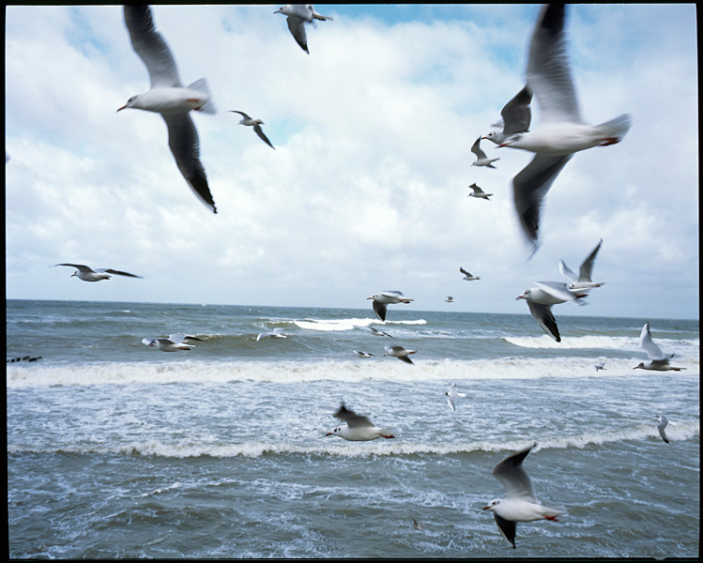
5 . 19

___ ___ ___ ___ ___ ___ ___ ___ ___ ___ ___
88 80 75 28 95 64 63 45 96 99 52

Řešení
BALTSKÉ MOŘE

Metodický list
Tento učební materiál je určen pro 4. ročník, Vlastivěda, oblast Naše vlast, část Vodstvo ČR – Moravské a slezské řeky. Je vhodný pro práci s interaktivní tabulí a s popisovačem. Je možné ho i vytisknout.

List č. 1
Slouží k procvičení nových vědomostí a orientace na mapě ČR. Žáci doplňují
do mapy volně pohyblivá čísla jednotlivých řek podle zadání. Mohou používat vlastivědné mapy ČR.

Řešení:

1.
9.
8.
7.
6.
5.
4.
3.
2.

List č. 2
Slouží k procvičení orientace na mapě ČR. Žáci k sobě přiřadí volně pohyblivý název řeky a města, kterým řeka protéká. Pracují s vlastivědnou mapou ČR.
Řešení:
Ostrava
Odra

Olomouc
Morava

Třebíč
Jihlava

Bečva
Přerov
Tišnov
Svratka

Blansko
Svitava

Vyškov
Haná

Znojmo
Dyje

List č. 3
Slouží k získání nové informace týkající se řeky Odry a k procvičení násobení jednociferných a dvojciferných čísel. Žáci vypočítají příklady a potom podle výsledků dopíší odpovídající písmena do tajenky ve spodní části listu. Obdélník Řešení je volně pohyblivý. Po jeho přetažení se objeví tajenka.
Řešení: BALTSKÉ MOŘE

Použité materiály
Vlastivěda pro 4.ročník, Hana Mühlhauserová, nakl. Hanami 2011
Vlastivědné mapy pro 1.stupeň základních škol, nakl. Kartografie Praha 2008
Vlastivěda pro 4.ročník, nakl. SPL- PRÁCE

Použité obrázky
Úvodní list
http://upload.wikimedia.org/wikipedia/commons/thumb/b/b8/%C5%98eka_Morava_p%C5%99ed_Uhersk%C3%BDm_Ostrohem.jpg/800px-%C5%98eka_Morava_p%C5%99ed_Uhersk%C3%BDm_Ostrohem.jpg
List č. 1
http://vlast.cz/soubory/nahrane/slepamapka.jpg
List č. 2
http://vladimir.domes.cz/subdom/vladimir/img/joo/cyk/2010/2010_08_20-24-%20Olomouc-%20Kl%C3%A1%C5%A1tern%C3%AD%20hradisko%20a%20%C5%99eka%20Morava.jpg
List č. 3
http://images.lightstalkers.org/images/842758/PetrAntonov08_large.jpg

